Методические рекомендации для учителей по применению Метода учебного проекта во внеурочной деятельности как средство формирования экологической культуры у школьников.

Васильева Светлана Алексеевна - учитель географии
МБОУ «Энтузиастская ООШ»
Юрьев-Польского района
Владимирской области

Теоретическая база

В основе метода - реализация принципа системного и деятельностного преподавания основ экологии, когда изучаемые проблемы органически взаимосвязаны, дополняют друг друга и при этом изучение их даст возможность самостоятельного решения вопросов, которые ставит реальная жизнь.
Для глубокого и прочного осознания экологических понятий, сложных глобальных, региональных природоохранных проблем особенно важен их исторический аспект. Я.А. Каменский рассматривал человека как органическую часть природы, живущую по ее законам, развивающуюся согласно циклам времен года. Ж.Ж. Руссо усматривал в человеке совершенное творение Бога. Чтобы сохраниться таковым, человек должен вернуться в природу, к чистоте и непосредственности ее отношений. Он первый понял опасность цивилизации и призвал: «Назад, к природе!», но общество восприняло это как недомыслие и чудачество. Л.Н.Толстой считал совершенной саморазвивающуюся природу ребенка, в природной среде видел идеальные условия проявления человеческой натуры, усматривал в естественном трудовом цикле взаимодействия человека с природой идеал образа жизни. Выдающиеся советские педагоги А.С. Макаренко, С.Т. Шацкий, В.А. Сухомлинский не мыслили себе организации здорового и целесообразного педагогического процесса вне природы, вне нравственных, эстетических взаимосвязей с ней. По мнению В.А. Сухомлинского, человек, однажды глубоко ощутивший гармонию красоты природы и своих деяний, будет всегда стремиться к её сохранению.
В настоящее время необходимо говорить о формировании экологической культуры, как социально необходимого нравственного качества личности. Экологическая культура, по мнению Л.Д. Бобылевой, включает следующие основные компоненты:
интерес к природе; знания о природе и ее охране; эстетические и нравственные чувства к природе; позитивная деятельность в природе; мотивы, определяющие поступки детей в природе. Учёные-педагоги уделяют огромное внимание проблеме экологического образования и воспитания школьников. Учёными-педагогами раскрыты сущность, задачи, содержание, принципы, формы, методы работы по экологическому воспитанию и образованию. А.Н. Захлебный, И.Т. Суравегина считают, что формирование ответственного отношения к окружающей среде связано с решением ряда образовательных и воспитательных задач. Это ведёт к формированию потребности общения с живой природой, интереса к познанию ее законов; формированию установок и мотивов деятельности, формированию убеждений в необходимости охраны природы, заботы о сохранении своего здоровья и здоровья других людей, как общественной ценности; пропаганде экологических идей. В своей статье “Экология личности” Б.Т. Лихачев раскрывает содержание понятия “Экология личности и культуры общества”, которое может быть рассмотрено как единство соответственно развитых сознания и эмоционально-психических состояний. Ядром такого сознания является ориентированная умственная аналитико-синтезирующая способность человека, гарантирующая научно обоснованное включение в природу и жизнь общества с сохранением их равновесия. Эстетическое воспитание обеспечивает познание природы во всей ее естественной и эстетической целостности. Воображение выступает как психический прогресс предвидения последствий вмешательства в жизнь природы и общества. Чувствование основано на созидательно-бессознательном стремлении к единению с природой. Экологическая культура человека органично связана с личностью в целом, ее различными сторонами и качествами, она возникает как новое психическое образование. Академик Б.Т. Лихачев отмечает, что экологическое сознание требует подкрепления чувством, эмоционально целостным, глубоко нравственным отношением к природе, обществу, людям. Вся нравственная направленность ребенка должна быть ориентирована на развитие таких чувств и состояний, как любовь, волнение совести, переживание общения с природой и людьми в качестве высшего счастья. Необходимо развить чувствование гармонии, способность восторженного отношения, переживания прекрасного, восхитительного, возвышенного.
Ребята, не отдавая себе отчета, не отделяются от внешней среды, ощущают себя естественной частью природы. Между детьми, животными и растениями устанавливаются интуитивное взаимоощущение и даже взаимопонимание. Ребенок открыт, чтобы воспринимать и присваивать экологические правила этих отношений, превращать их в свои привычки. Таким образом, экологическая культура в современных условиях является одним из ведущих компонентов личности. Она может рассматриваться как главный системообразующий фактор, способствующий образованию в человеке подлинной интеллигентности и цивилизованности.
Использую опыт современных учителей. Интересен опыт Л. Н. Ердакова. Он отмечает, что в настоящее время существует немало литературы для познания экологии. Сюда можно отнести любую детскую книгу, где в занимательной форме описана жизнь животных. Такими являются и часть сказок, где действуют персонажи из мира животных, а кроме того, не нарушаются экологические правила. Например, рассказы В.Бианки, Б. Заходера, русские народные сказки. Л. Н. Ердаков огромное внимание уделяет особенностям непрерывного экологического образования. Особенностью непрерывного экологического образования, по его словам, является обязательность его на ранних стадиях обучения: в семье, детском саду, начальной школе. Именно эти ступени оказываются решающими для формирования экологической культуры будущего человека. Он подчёркивает, что человек не хозяин земли, а один из её обитателей. Поэтому, чтобы выжить, человек обязан уважать права всех существующих рядом с ним живых организмов. В школе детям объясняют моральные нормы взаимодействия между людьми, но этого недостаточно для жизни на планете. Им нужно с раннего детства постигать этические правила общения с окружающими их организмами различных видов. Это должны быть этические правила, не содержащие никакой корысти. Такие правила могут быть следующими: ничто не может сравниться с ценностью жизни, поэтому организмы нельзя повреждать и тем более убивать безо всякой причины; недопустимо причинять страдания, создавать помехи для жизни и действий любого из окружающих тебя организмов; при общении с любым организмом поведение человека должно быть тактичным, подчас наиболее тактичным оказывается не попадаться животному на глаза, не пугать его своим присутствием. Л. Н. Ердаков согласен, что для человека животная пища необходима, но одно дело – реализация базовой потребности и совсем другое – беспричинное убийство.
Е.А.Постникова предлагает вводить схемы для показа взаимосвязи в природе. Это воспитывает у учащихся абстрактное мышление. Н. С. Жестова говорит о том, что учитель должен тщательно готовиться к экскурсии и приводит подробный план подготовки. Учителя – методисты А. И. Холимкина (учитель школы г. Москвы), В. Л. Лола и Л. М. Хафизова предлагают давать детям заучивать перед экскурсией стихотворения о природе, используя для этого стихи И. Бунина, Ф. Тютчева, С. Есенина. На экскурсии использовать загадки С. Маршака, Е. Благиной, Е. Серовой, Р. Федькина. Перед экскурсией давать детям по подгруппам или отдельным учащимся различные задания по наблюдению за животными и растениями. Л.М.Хафизова уделяет большое внимание повышению познавательной активности учащихся на экскурсиях. Для этого служат дидактические игры, такие как: "Узнай дерево по листу" или "Что изменилось?", направленные на сравнение увиденного и воспроизведение в памяти того, что было. Наиболее полно вопрос экологической экскурсии разработан в трудах академика А.А.Плешакова.
В своей работе использую концепцию развития познавательного интереса Г.И.Щукиной, т.к. она выделяет 3 типа познавательного интереса, основанных на особенностях психологии младшего школьника: любопытство, любознательность, творческая деятельность. Суть познавательного интереса в том, что его объектом является процесс овладения знанием. Г.И.Щукина выделяет три источника стимуляции познавательного интереса: содержание учебного материала вызывает удивление перед новыми открытиями; рациональная организация обучения рождает удовлетворение собственным продвижением; отношения, складывающие в УП (коллективные сопереживания, радость за успех товарища, стремление оказать ему помощь).
Исходным является понятие экологическая культура (Конюшко B.C., Павлюченко C.E.).
Экологическая культура - это социально необходимое нравственное качество личности, которое включает в себя:
  - систему экологических знаний и умений, как основу экологической грамотности;
  - систему ценностных ориентации и убеждений, как нравственную основу поведения;
  - экологическое мышление, как способности устанавливать причинно-следственные связи;
  - готовности к деятельности, практических действий, согласующихся с требованием бережно относиться к природе.
Таким образом, понятие «экологическая культура» многоаспектно, поэтому рассматривать его как процесс научения не корректно. Необходимо направить учебно-познавательную деятельность школьников на результат, который получается при решении той или иной практически или теоретически значимой проблемы. Этому способствует применение технологии проектного обучения.
Проектная методика относятся к личностно-ориентированному обучению.
Личностно-ориентированные технологии (Селевко Г.К.) ставят в центр всей школьной образовательной системы личность ребёнка, обеспечение комфортных, бесконфликтных, безопасных условий её развития, реализацию её природных потенциалов. Личность ребёнка в этой технологии не просто субъект, но и субъект приоритетный; она является целью образовательной системы (разностороннее, свободное и творческое развитие ребёнка), а не средством достижения какой-либо отвлечённой цели.
Метод проектов (Селевко Г.К.) — это способы организации самостоятельной деятельности учащихся по достижению определённого результата. Весь процесс базируется на интересах, способностях ученика, который имеет возможность выбирать тему проекта, организационную форму его выполнения (индивидуальную и групповую), оценить сложность проектировочной деятельности.
Внешний результат можно увидеть, осмыслить, применить в реальной практической деятельности.
Внутренний результат — опыт деятельности — становится бесценным достоянием учащегося, соединяя в себе знания и умения, компетенции и ценности.
Концептуальные позиции
(основаны на теоретических концепциях Д. Дьюи, У. Килпатрика и Э. Коллингса)
- Принцип гуманизма: в центре внимания ученик, развитие его творческих
- способностей.
- Принцип личной заинтересованности ученика в теме проекта.
- Образовательный процесс построен в логике деятельности, имеющей личностный смысл для ученика. Это повышает его мотивацию в учении.
- Деятелъностный подход.
- Процесс обучения для ученика - это процесс работы над проектом своего будущего.
- Индивидуальный темп работы над проектом обеспечивает выход каждого ученика на свой уровень развития.
- Принцип сотрудничества учеников и учителя при решении разнообразных проблем.
- Комплексный подход в разработке учебных проектов способствует сбалансированному развитию основных физиологических и психических функций ученика.
- Принцип чёткого осознания учителем и учеником, что они делают и зачем. Глубокое, осознанное усвоение базовых знаний обеспечивается за счёт универсального их использования в разных ситуациях.
- Принцип уважения к иной точке зрения.
- Принцип обеспечения ответственности за результат.
- Использование окружающей жизни как лаборатории, в которой происходит процесс познания.
Основные требования к проекту (Сергеев Е.С.)
- Необходимо наличие социально значимой задачи (проблемы) - исследовательской, информационной, практической. Дальнейшая работа над проектом - это разрешение данной проблемы. Поиск социально значимой проблемы - одна из наиболее трудных организационных задач.
- Выполнение проекта начинается с планирования действий по разрешению проблемы, иными словами - с проектирования самого проекта, в частности - с определения вида продукта и формы презентации.
- Каждый проект обязательно требует исследовательской работы учащихся. Отличительная черта проектной деятельности - поиск информации, которая затем будет обработана, осмыслена и представлена участниками проектной группы.
- Результатом работы над проектом, выходом проекта, является продукт. В общем виде это средство, которое разработали участники проектной группы для разрешения поставленной проблемы.
Общеизвестно, что учащиеся прочно усваивают только то, что прошло через их индивидуальное усилие. Проблема самостоятельности учащихся при обучении не является новой. Этому вопросу отводили исключительную роль ученые всех времен. Эта проблема является актуальной и сейчас. Внимание к ней объясняется тем, что самостоятельность играет весомую роль не только при получении среднего образования, но и при продолжении обучения после школы, а также в дальнейшей трудовой деятельности школьников.
В наше время, в условиях развития рыночной экономики, когда наблюдается небывалый рост объема информации, от каждого человека требуется высокий уровень профессионализма и такие деловые качества как предприимчивость, способность ориентироваться, принимать решения, а это невозможно без умения работать творчески. Этот социальный запрос нашел отражение в Законе РФ “Об образовании”, законодательно утвердившем цели образования как “ориентацию на обеспечение самоопределения личности, на создание условий для ее самореализации”.
Наиболее доступной для разрешения вопросов мотивации школьников к учению выступает исследовательская и проектная деятельность, основной функцией которых является инициирование учеников к познанию мира, себя и себя в этом мире.
Метод проектов заключается в создании условий для самостоятельного освоения школьниками учебного материала в процессе выполнения проектов. Учащиеся включаются в этот процесс от идеи проекта до его практической реализации. В результате школьники учатся самостоятельно искать и анализировать информацию, обобщать и применять полученные ранее знания по предметам, приобретают самостоятельность, ответственность, формируют и развивают умения планировать и принимать решения. Проекты могут быть индивидуальными, групповыми и коллективными, исследовательскими, краткосрочными и долгосрочными.
Типы учебных проектов
Выделим возможные типы учебных проектов. По доминирующей деятельности: информационные, исследовательские, творческие, прикладные или практико-ориентированные. По предметно-содержательной области: монопредметные, межпредметные и надпредметные. По продолжительности: от кратковременных, когда планирование, реализация и рефлексия проекта осуществляются непосредственно на уроке или на спаренном учебном занятии, до длительных — продолжительностью от месяца и более. По количеству участников: индивидуальные, групповые, коллективные.
Информационный проект направлен на сбор информации об объекте или явлении с последующим анализом информации, возможно, обобщением и обязательным представлением. Следовательно, при планировании информационного проекта необходимо определить: а) объект сбора информации; б) возможные источники, которыми смогут воспользоваться учащиеся (нужно также решить, предоставляются ли эти источники учащимся или они сами занимаются их поиском); в) формы представления результата. Здесь также возможны варианты — от письменного сообщения, с которым знакомится только учитель, до публичного сообщения в классе или выступления перед аудиторией (на школьной конференции, с лекцией для младших школьников и т.д.).
Основной общей учебной задачей информационного проекта является именно формирование умений находить, обрабатывать и представлять информацию, следовательно, желательно, чтобы все учащиеся приняли участие пусть в разных по продолжительности и сложности, информационных проектах. В определенных условиях информационный проект может перерасти в исследовательский.
Исследовательский проект предполагает четкое определение предмета и методов исследования. В полном объеме это может быть работа, примерно совпадающая с научным исследованием; она включает в себя обоснование темы, определение проблемы и задач исследования, определение источников информации и способов решения проблемы, оформление и обсуждение полученных результатов. Исследовательские проекты, как правило, продолжительные по времени и нередко являются экзаменационной работой учащихся или конкурсной внешкольной работой. Специфика предметного содержания географии позволяет организовать исследовательские проекты на местности.
Практико-ориентированный проект также предполагает реальный результат работы, но в отличие от первых двух носит прикладной характер (например, оформить выставку горных пород для кабинета географии). Тип учебного проекта определяется по доминирующей деятельности и планируемому результату. Например, проект по изучению местности может носить исследовательский характер, а может — практико-ориентированный: подготовить учебную лекцию по теме «Горы (или равнины) Земли». Подготовка такого проекта, кроме собственно предметного содержания, будет включать вопросы анализа аудитории, особенностей обращения к ней и т.д.
К практико-ориентированным проектам по экологии можно отнести:
• проекты изучения уже существующих и возможных следствий хозяйственной деятельности человека (при этом вовсе не обязательно рассматривать только негативные примеры);
• проекты освоения территорий;
• проекты по созданию новых объектов, например, городов и поселков, национальных парков и т.д.
• проекты по созданию научных станций, в том числе в экстремальных условиях природной среды.
Наиболее простыми в исполнении и не требующими глубокой проработки научной литературы являются информационные и творческие проекты. Именно с них мы и начинаем знакомство с методом проектов в 6 – 7 классах.
В 8-9 классе темы проектов более серьезные и требуют серьезной работы. Эти проекты уже можно называть исследовательскими и результаты таких проектов могут быть интересны не только участникам проекта, но и другим учащимся. Особенно это касается тем с экологической направленностью.
Основные требования к использованию метода проекта:
Наличие значимой в исследовательском, творческом плане проблемы или задачи.
Практическая, теоретическая, познавательная значимость предполагаемых результатов.
Самостоятельная (индивидуальная, парная, групповая) деятельность учащихся.
Использование проектной технологии предусматривает хорошо продуманное, обоснованное сочетание методов, форм и средств обучения.
Для этого учитель должен:
владеть всем арсеналом исследовательских, поисковых методов, умением организовать исследовательскую работу учащихся;
уметь организовать и проводить дискуссии, не навязывая свою точку зрения;
направлять учащихся на поиск решения поставленной проблемы;
уметь интегрировать знания из различных областей для решения проблематики выбранных проектов.
При использовании проектной технологии каждый ученик:
учится приобретать знания самостоятельно и использовать их для решения новых познавательных и практических задач;
приобретает коммуникативные навыки и умения;
овладевает практическими умениями исследовательской работы:
собирает необходимую информацию, учится анализировать факты, делает выводы и заключения.
Под исследовательской деятельностью понимается творческий процесс совместной деятельности двух субъектов (учителя и ученика) по поиску решения неизвестного, результатом которой является формирование исследовательского стиля мышления и мировоззрения в целом.
Исследования характеризуются следующими методологическими категориями: проблема, тема, актуальность, объект исследования, предмет исследования, цель, задачи..
Требования к исследованию:
Ограниченность во времени, целям, задачам, результатам. Ограниченность означает, что исследование содержит:
Этапы и конкретные сроки их реализации;
Четкие задачи;
Конкретные результаты;
Планы и графики выполнения исследования.
Ход исследования можно представить в виде цепочки:
Обоснование темы;
Постановка целей и задач
Определение объекта и предмета исследования
Разработка гипотезы исследования
Непосредственно исследования
Результаты
Оценка полученных результатов и выводы.
В организации исследовательской работы большое значение имеет отбор учебного материала для всех исследований, который должен строго соответствовать основным принципам дидактики: научности, систематичности, последовательности, доступности, наглядности, индивидуальному подходу к учащимся в условиях коллективной работы, развивающему обучению, связи теории с практикой.
Определяя содержание ученических исследований, учитель должен следить, чтобы все творческие задания были:
простыми по содержанию и прямо или косвенно связанными с учебной программой, доступными для понимания, учитывать возраст учащихся;
разнообразными по содержанию;
интересными по замыслу и содержащими элементы занимательности;
разными по форме проведения, привлекательными для учащихся;
исследовательские работы должны способствовать раскрытию физических основ явлений природы, воспитанию любви к труду, бережному отношению к природе, формированию элементарных навыков научного труда.
За долгие годы своего существования педагогическая наука накопила огромный арсенал научных средств и методов познания окружающей действительности. Перед современным учителем стоит непростая задача выбрать то, что доступно и необходимо детям для развития их познавательной деятельности.
В настоящее время проектный метод, как никакой другой, соответствует требованиям, предъявляемым к процессу обучения детей. Именно проектная методика позволяет организовать обучение путем самостоятельного добывания знаний в процессе решения учебных проблем, способствует развитию творческого мышления и познавательной активности школьников.
В программе Intel «Обучении для будущего» проектный метод имеет еще одну особенность — он носит исследовательский характер. Для того, чтобы не произошло того смешения, которое имеет место в современной литературе, когда проектное и исследовательское обучение рассматриваются как один метод, необходимо остановиться на взаимосвязи между этими понятиями.
ИССЛЕДОВАНИЕ ПРОЕКТ
Процесс выработки новых знаний
Замысел, план
Бесконечное движение вглубь
Свободно, не регламентировано внешними установками
Возможны «безумные идеи»
Бескорыстный поиск истины
Бесконечное движение вглубь
Четкий план
Реальные гипотезы и их проверка
Ориентация на практику
Заданы границы решения проблемы
Истинное творчество
Творчество по плану
Можно увидеть, что исследовательская деятельность более свободная, более гибкая, более смелая.
Таким образом, исследовательская деятельность является одним из направлений работы учащихся в рамках проекта. Поэтому педагогу важно на стадии планирования проекта четко определить основные направления работы учащихся и методы их реализации. Используя исследовательский метод, необходимо помнить, что он предусматривает выполнение детьми под руководством взрослого отдельных исследовательских заданий и работ. Данная форма воспитывает у школьников интерес, сообразительность, активность, самостоятельность, ответственность. Исследование дает учащимся первые элементарные представления о приемах и способах научного поиска.
Используя метод проектов в урочное и внеурочное время я пришла к выводу:
1. Использование данных методов для меня очень приемлемо, эффективно и результативно.
2. Проектная технология всегда должна работать на результат. Результативность проявляется во всей педагогической деятельности.
3. Проектный и исследовательский методы умело сочетается с другими технологиями, а не исключают их использование на уроках.

Опыт работы над методом проектов формировался в условиях апробации новой структуры и содержания экологического образования, применяется в 5-9 классах, в которых осуществляется взаимосвязь урочной и внеурочной деятельности, преподавание факультативно основ «Фитомодуля», дополняемое участием школьников в работе научного общества «БЭГ» (5-9 классы), занятиями кружковой работы «Юные исследователи». Это заставило по-новому подойти к структурированию и логическому выстраиванию содержания учебного материала, разработке программ курсов.
- Разработаны учебные программы факультативных курсов, наиболее точно реализующие обязательный минимум содержания экологического образования.
- Подобран учебно-методический комплект по формированию экологической культуры.
Новизна метода выражается в том, что в процессе обучения у школьников формируется устойчивый интерес к изучению основ экологии, решению проблемных задач через использование активных форм и методов обучения. Внедрение проектной технологии интенсифицирует традиционный процесс преподавания экологии, т. к. способствует повышению личной уверенности у каждого участника проектного обучения, его самореализации и рефлексии, развивает у учащихся сознание значимости коллективной работы для получения результата, роли сотрудничества, совместной деятельности в процессе выполнения творческих заданий; развивает исследовательские умения.
В школе сложилась определенная система воспитания. Накоплен положительный опыт работы по экологическому воспитанию учащихся, совместной деятельности педагогов школы и родителей, на базе школы открыты кружки от ЦВР экологической направленности.
Методическое представление проектов:
    - Исследовательский проект "Вся правда о вкуснятине"
    - Социальный проект «Сказка у порога школы»
    - «Влияние автотранспорта на экологическое состояние школьного двора» - Носкова О. – 8 кл
    - «Вода – источник жизни»
    - «Атмосфера – нашего населенного пункта»
    - «Первоцветы – вестники весны»
    - «Бездомные животные – проблема всех и каждого»
    - «Оценка экологического состояния почв пришкольного участка» - Дианычева Л. – 9 кл
    - «Питомцы моего села»
    - «Муравейник и их роль в охране леса»

Исследовательский проект
"Вся правда о вкуснятине"
Автор: Носкова Ольга
учащаяся 8 класса.
Руководитель: Васильева Светлана Алексеевна
Учитель географии и биологии
МБОУ «Энтузиастская ООШ
Гипотеза исследования: Чипсы и газированные напитки - искусственные продукты, содержащие различные вредные вещества, которые могут негативно сказаться на здоровье человека.
Цель работы: Исследовать качественный состав газированных напитков, чипсов и показать влияние их ингредиентов на здоровье, выступить с результатами исследования на классных часах, на уроках биологии, внеклассных мероприятиях.
Задачи работы:
- Определить наличие пищевых добавок в чипсах и газированных напитках
- Определить наличие масла в чипсах
- Определить наличие соли
- Определить содержание крахмала в чипсах
- Определять наличие красителя в газированных напитках
- Определение консервантов в газированных напитках
- Определение влияния кока-колы на организм
- Определение влияния кока-колы на ржавчину и известковый налет
- Среди обучающихся 5-9 классов провести анкетирование
- Выработать рекомендации по употреблению продуктов питания, содержащих определенные пищевые добавки.
Объект исследования: чипсы и газированные напитки.
Предмет исследования
- качественный состав чипсов и кока – колы;
- - изучение влияния чипсов и кока - колы на здоровье обучающихся.
Этапы реализации проекта:
Опыт 1: «Качественное определение жиров»
Результаты эксперимента
По количеству масла лидируют чипсы марки «Lаy`s» (№3), менее жирными оказались чипсы «Русская картошка» (№1).
По количеству масла:
1 место (много масла) – «Lаy`s» (№3)
2 место – «Estrella» (№2)
3 место – «Русская картошка» (№1).

Опыт 2: «Определение красителя в газированных напитках»
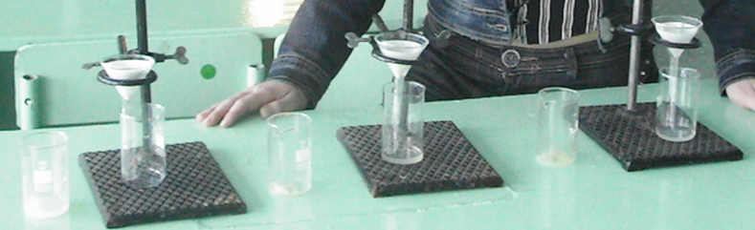
Результаты эксперимента
По количеству красителя лидирует фанта, менее красителей оказалосьв напитке буратино
По количеству красителя:
1 место (много красителя) – Фанта
2 место – Кока-кола
3 место – Буратино

Опыт 3: «Определение крахмала »
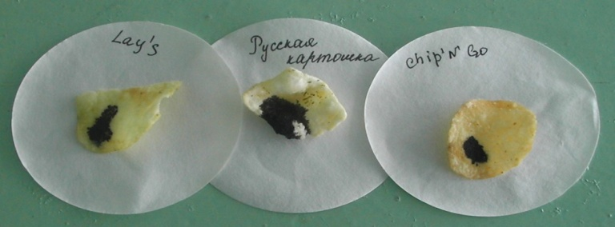
Результаты эксперимента
По количеству крахмала лидируют чипсы марки «Русская картошка» (№2), менее жирными оказались чипсы «Lаy`s» (№3).
По количеству крахмала:
- 1 место – «Русская картошка» (№2)
- 2 место – «Lаy`s» (№3)
- 3 место – «Estrella» (№1)

Опыт 5: «Качественная реакция на NaCl»
Результаты эксперимента
По количеству белого творожистого осадка лидируют чипсы марки «Lаy`s» и «Estrella» , белая взвесь оказалась в чипсах «Русская картошка».

Опыт 6: «Определение консервантов в газированных напитках »
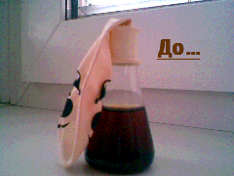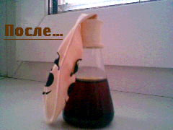

Проведя эксперимент с кока-колой, мы убедились, что там есть консервант, т.к. шарик не надулся

Опыт 7: «Определение влияния кока-колы на организм »
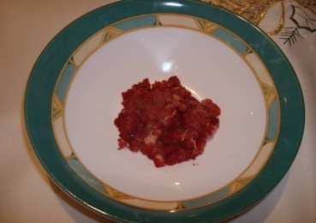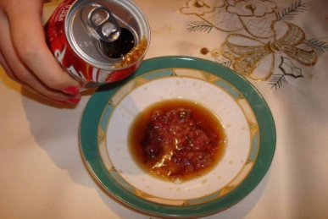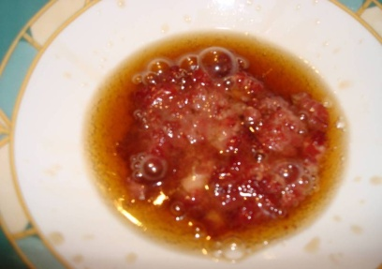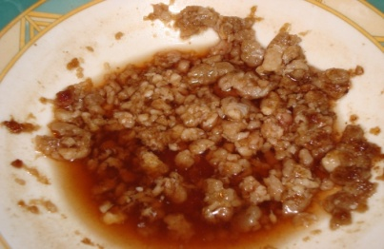
мясо превратилось в паштет

Опыт 8: «Определение влияния кока-колы на ржавчину и известковый налет»
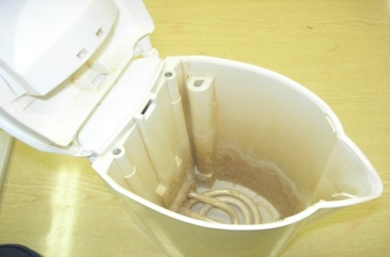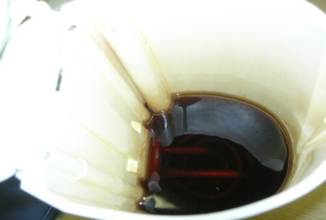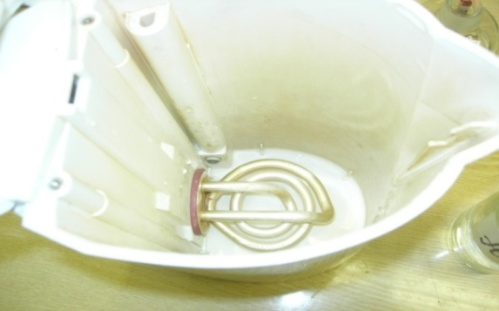

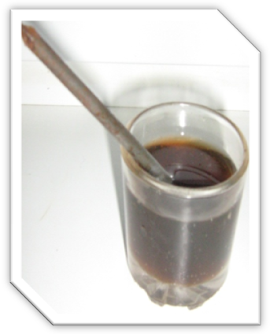

Рекомендации
- 1. Нужно понять, что без пищевых добавок сегодня не обойтись, поэтому не стоит панически бояться буквы «Е» на этикетке.
- 2. Обращайте внимание на маркировку и срок годности продукта.
- 3. Пусть вас не смущают «натуральные» или «идентичные натуральным» красители и ароматизаторы, но длинный список Е-добавок должен вас насторожить.
- 4. Если Вы склонны к аллергическим реакциям, исключите из своего рациона продукты, содержащие добавки, вызывающие аллергию.
- 5. Продукты быстрого приготовления используйте только в экстренных случаях.
- 6. Старайтесь меньше употреблять продуктов с длительным сроком хранения (копченые, консервированные).
- 7. Используйте только натуральные продукты для кормления грудных и маленьких детей.
- 8. Старайтесь как можно реже употреблять сладкую газированную воду, чипсы и сухарики.

МБОУ «Энтузиастская основная общеобразовательная школа»

Исследовательский проект
«Влияние автотранспорта на экологическое состояние школьного двора»
Автор:
Носкова Ольга
Руководитель:
учитель биологии и географии
Васильева Светлана Алексеевна
Цель проекта:
изучение влияния автотранспорта на экологическое состояние школьного двора
Задачи проекта:
- изучить факторы отрицательного влияния автомобильного транспорта на человека и окружающую среду;
- произвести подсчет автомобилей, проезжающих в течение часа в разное время суток;
- высчитать приблизительное количество загрязняющих веществ в атмосфере в период с 8⁰⁰ до 9⁰⁰ и 12⁰⁰ до 15⁰⁰(время, когда ученики идут в школу и возвращаются домой).
- проанализировать экологическое состояние школьного двора на основе качественного определения химического состава снежного покрова: определить наличие свинца, и хлора в пробах снега, почвы и растительном соке собранных в школьном двору.
- Проследить рост и развитие растения тыквы, при поливе талой водой, взятой у дороги и в школьном двору.

Этапы работы над проектом:
- Влияние вредных веществ на организм человека(работа с литературой)

- Исследование интенсивности движения
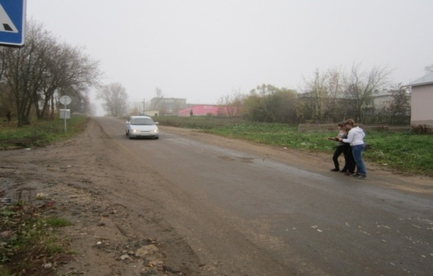
- Общее время – 38 ч. 45 мин
- Количество автомобилей – 445
- Примерный расчет:
- А) 1 мин-60 сек, 1 час-60 мин, сутки-24 часа
- 24x 60x60= 86400 с
- Б) Скорость автомобиля:
- V =50км/час или 14 м/с
- В) За одну секунду автомобиль выбрасывает: 1000г/86400с x 1c(грамм газов)
- Г) Определение общего количества газов: М= 1000/86400с x Т x N, где
- М – количество выбрасываемых газов, Т – время (с), затраченное автомобилем на проезд возле школы, N – количество автомобилей за определенное время.

- Определение химического состава.
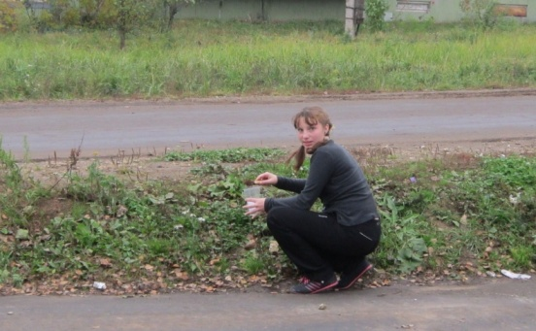
Пробы снега, почвы и сок растений для исследования отбираем в 3 точках:
- 1) на школьной стоянки;
- 2) расположенная в 35 м от дороги;
- 3) участок, расположенный около входа в школу в 60 м от дороги.

- Определение химического состава.
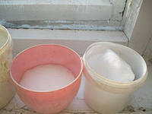
- Снег растопили
- Отфильтровали осадок (песок, пыль), рассмотрели его под микроскоп.
- Тест на кислотно-щелочную среду : в пробах № 1,2 – среда нейтральная, № 3 – среда кислая.
- Исследование с помощью реактива – нитрата серебра на присутствие ионов хлора: в пробах № 1,2 обнаружены ионы хлора (осадок белого цвета)
- Исследование на содержание ионов свинца: в пробах № 1, 2 – выпадает черный осадок, что свидетельствует о наличии свинца.

- Исследование растения – тыква
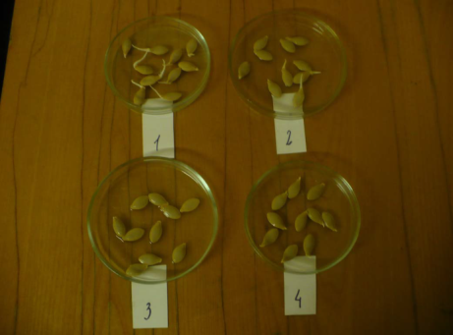
1 день - результатов нет.
2 день - проклюнулись все семена в 1, 2 и4пробах, в 3 проклюнулось половина семян.
4 день - появились первые листочки. Проростки из пробы №1 были самыми сильными и зелеными.
5 день – медленный рост стеблей наблюдали в пробе №2 ,наиболее интенсивный рост и в пробе № 1.
8 день – во всех пробах развитие стеблей составляет 70-100%.У большинства появился третий лист.
На 10 день - Растения из пробы № 3и 4 –самые развитые, хотя взошли позже всех и дольше развивались.

Результаты исследований

Данные исследовательской работы показали, что наибольшее количество свинца, которое содержится снежном покрове находится в непосредственной близости у дороги. Чем дальше мы удаляемся от дороги, тем меньше становилось количество свинца в снежном покрове, в почве и соке растений

Рекомендации:
1. Не употреблять в пищу растения, растущиевблизи дорог
2. Собирать грибы и лекарственные растения вдали от автомобильных дорог
3. Высаживать вдоль магистральных дорог
растения, устойчивые к загрязнениям
окружающей среды для ограничения
попадания вредных веществ выхлопных газов
(например, березу, иву)

Муниципальное бюджетное образовательное учреждение
«Энтузиастская основная общеобразовательная школа»

Исследовательский проект
«Вода-источник жизни»
Автор:
Носкова Ольга
Руководитель:
Учитель биологии и географии
Васильева Светлана Алексеевна
Цель: выяснить причины, приведшие водоём к такому состоянию; оценить качество воды реки Гза, расположенной на территории посёлка Энтузиаст.
Задачи:
1). По рассказам очевидцев, фотографиям воссоздать прежний вид реки.
2). Составить географическое описание реки Гза от её истока до устья через поисковую работу, экспедиции.
3). Выявить источники загрязнения и обмельчания реки.
4). Исследовать растительный мир прилегающей к реке территории и самой реки.
5). Познакомиться с опытными рыболовами, которые могут рассказать о рыбном составе реки Гза.
6). Установить степень загрязнения воды методом биоиндикации.
7). Оценить качество воды с помощью физических, химических и биологических исследований.
8). Изучить работу очистного сооружения, расположенного на территории реки Гза в п. Энтузиаст.
9). Выявить статистику изменений реки Гза.
10). Предложить и осуществить возможные практические мероприятия по оздоровлению реки Гза, привлечь внимание жителей посёлка к этой проблеме.
Проблематика: Тема, которую я исследовала, очень актуальна в наши дни, так как это одна из глобальных экологических проблем страны – нехватка пресной воды, проблема охраны окружающей среды – объективная оценка воздействия на природные экосистемы хозяйственной деятельности человека. И каждый из нас должен это осознать и сделать хоть какой-нибудь маленький вклад, направленный на решение и устранение этой проблемы.
Этапы работы над проектом:
1. Определение прозрачности воды (прозрачность).
Анализ по внешним признака – физическим характеристикам.
Суммарное количество взвешенных частиц в воде влияет на её прозрачность.
Из проделанных анализов видно, что степень прозрачности с 1 по 3 пробы ухудшается. Это зависит от погодных условий: если в июле была тёплая малодождливая погода, то в начале октября прошло много проливных дожде, и в воду реки попадала вся грязь, смываемая им.
Среднее значение степени прозрачности – 78,3, а средне значение прозрачности – 18 см, из чего следует вывод, что вода в р. Гза – прозрачная. Но при этом состояние воды всё же не удовлетворительное по показателю прозрачности, так как средняя прозрачность 18 см, а в норме 30-35 см.
2. Исследование цвета воды (цветность).
Цвет природной воды обусловлен наличием в ней гуминовых кислот, загрязнений промышленных предприятий, соединений железа, цветущих водорослей. Для определения цвета воды мы использовали обычные его названия: жёлтый, светло-жёлтый, зеленоватый, бурый и т.д.
Вывод: цвет воды р. Гза – жёлтый, что обусловлено наличием в ней гуминовых кислот и цветущих водорослей, торфяного дна.
3. Определение мутности воды и органических остатков (мутность).
Этот опыт позволил нам выяснить, какие органические остатки содержатся в речной воде, определить степень мутности.
Ввод: в речной воде р. Гза нами были обнаружены следующие органические остатки: ряска, разложившиеся остатки организмов и плавающих растений, личинки комаров. При этом обнаружилось большое количество ряски и органических остатков, что относится к неудовлетворительным показателям мутности. Река заболачивается.
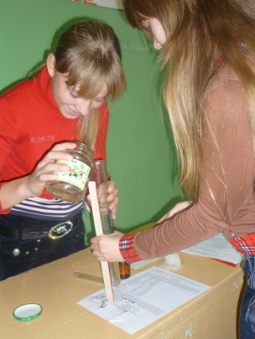
4. Определение запаха воды.
Запах речной воды определяется при комнатной температуре и при нагревании до 50-60⁰С, характеризуется качественно: ароматический, гнилостный, болотный, рыбный, землистый и количественно: по степени проявления запаха и характеристике запаха.
Вывод: запах воды обнаруживается, если обратить на него внимание
(степень проявлении), характеристика запаха – слабый, болотный – 2 балла. По государственным стандартам вода не пригодна для питья, если запах превышает 2 балла.
5. Определение водородного показателя (рН) (кислотность).
Анализ рН рекомендуется проводить сразу после отбора пробы, так как в результате течения биохимических и химических реакций рН может меняться. Для определения рН нужна индикационная бумага – универсальный бумажный индикатор.
Вывод: состояние воды р. Гза удовлетворительно по кислотному уровню рН, который равен 5-7, в среднем 6, что соответствует требованиям к показателям речной воды – вода в реке должна быть слабокислой, что у нас и получилось, так как рН показатель от 3 до 6 относится по характеру к слабокислой реакции.
6. Обнаружение железа.
Предельно допустимая концентрация (ПДК) общего железа в воде водоёмов и питьевой воде составляет 0,3 мг/л.
Вывод: содержание железа в р. Гза соответствует предельно допустимой концентрации для вод водоёма – 0,2 мг/л, о чём свидетельствует появление красного окрашивания.
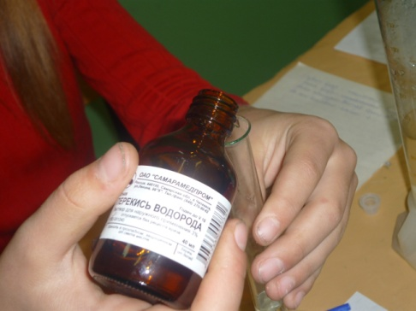
ОБЩИЙ ВЫВОД ОЦЕНКИ КАЧЕСТВА ВОДЫ С ПОМОЩЬЮ ФИЗИЧЕСКИХ, ХИМИЧЕСКИХ И БИОЛОГИЧЕСКИХ ИССЛЕДОВАНИЙ:
- Состояние воды реки Гза удовлетворительное по следующим показателям: запах воды – обнаруживается, если обратить на него внимание, характеристика запаха – слабый, болотный – 2 балла, что соответствует государственным стандартам (не выше 2 баллов); кислотный уровень рн = 5-7 (в среднем 6), что соответствует требованиям к речной воде (слабокислая реакция); цвет – желтый; содержание железа – 0,2 мг/л, что соответствует предельно допустимой концентрации.
- Состояние воды не удовлетворительное по следующим показателям: прозрачности (18 см – а в норме 30-35 см); по показателям мутности (большое количество ряски и органических остатков – река заболачивается).
Состояние воды реки Гза в целом удовлетворительное.

Муниципальное бюджетное образовательное учреждение
«Энтузиастская основная общеобразовательная школа»

Исследовательский проект
«Атмосфера – нашего населенного пункта»
Автор:
Афанасьева Анастасия
Руководитель:
Учитель биологии и географии
Васильева Светлана Алексеевна
Цель исследования: изучение экологического состояния пришкольной территории и классных комнат.
Задачи исследования:
- Провести качественную оценку состояния воздуха пришкольной территории с помощью лихеноиндикации;
- Изучить степень запыленности воздуха в различных местах пришкольной территории и школьного помещения;
- Изучить экологическое состояние пришкольной территории (зеленую защитную полосу вокруг школы; видовой состав древесно-кустарниковых насаждений);
- Изучить уровень озеленения школьного помещения;
- Разработать рекомендации по улучшению состояния воздуха на территории школы и школьного здания.
- Привлечь внимание учащихся к проблемам окружающей среды;
Объекты исследования:
- воздух в районе школы и в школьном помещении;
- древесно-кустарниковые насаждения на территории школы;
- комнатные растения
Методы исследования:
- теоретические (анализ литературы и Интернет-ресурсов),
- метод лихеноиндикации;
- выявление видового состава древесно-кустарниковых и комнатных растений;
- эмпирические (наблюдения, анкетирование, интервьюирование),
- методы статистической обработки результатов.
Этапы работы над проектом.
Качественная оценка загрязнения воздуха
  - Качественная оценка загрязнения воздуха с помощью лишайников
Я провела оценку степени покрытия древесного ствола лишайниками. Для этого на высоте 30-150 см на более заросшую лишайниками часть коры наложила рамку. Подсчитала, какой процент общей площади рамки занимают лишайники. Полученные результаты занесла в таблицу
Признаки | Д Е Р Е В Ь Я
 | 1 | 2 | 3 | 4 | 5 | 6 | 7 | 8 | 9 | 10
Общее количество видов лишайников | 3 | 2 | 2 | 3 | 3 | 3 | 2 | 2 | 2 | 2
Кустистые | - | - | - | - | - | - | - | - | - | -
Листоватые | 2 | 2 | 1 | 1 | 2 | 2 | 2 | 1 | 2 | 1
Накипные | 1 | 1 | 1 | 1 | 1 | 1 | 1 | 1 | 1 | 1
Степень покрытия древесного ствола лишайниками, % | 40 | 50 | 40 | 40 | 35 | 40 | 40 | 40 | 45 | 30

Тип лишайника | Частота встречаемости | Степень покрытия | Балл
Кустистые | Не встречаются | ---- | 0
Листоватые | Часто | Средняя | 3
Накипные | Часто | Средняя | 3
Вывод:
Степень загрязнения воздуха – низкая. Чем больше видов лишайников встречается в исследуемом районе, тем чище воздух. Благодаря защитной полосе из деревьев и кустарников вокруг нашей школы, а так же удаленности школы от основной автомагистрали воздух в районе школы слабо загрязнён.
Основными причинами загрязнения воздуха, на мой взгляд, являются: работа школьной котельной (на мазуте), автомобильный транспорт (общественный и личный), дома с печным отоплением
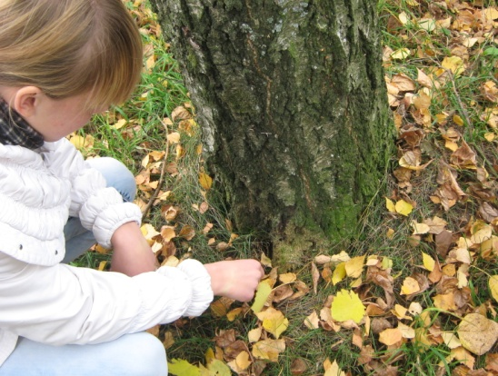
1.2 Загрязнение пылью как негативный экологический фактор
Запыленность воздуха – важнейший экологический фактор, сопровождающий нас повсюду. Пыль — мелкие твёрдые тела органического или минерального происхождения. Пыль — это частички среднего диаметра 0,005 мм и максимального — 0,1 мм. Более крупные частицы переводят материал в разряд песка, который имеет размеры от 0,1 до 1 мм. Под действием влаги пыль обычно превращается в грязь. [14]
Степень запылённости воздуха в различных местах пришкольной территории
Исследуемая территория | Степень запыленности воздуха
В непосредственной близости от автотрассы | высокая
Со стороны проезжей части | выше средней
Со стороны стадиона | ниже средней
У входа в школу с улицы | ниже средней
Степень запылённости воздуха в школьных помещениях
Исследуемая территория | Степень запыленности воздуха
Коридор у раздевалки | высокая
Главный школьный коридор | высокая
В кабинетах биологии, технологии, английского языка, истории | низкая
В кабинетах математики, русского языка, химии | высокая
Конечно, очень важно, чтобы воздух, которым мы дышим, был чистым. Необходимо соблюдать несколько правил:
- Каждую перемену делать сквозное проветривание, так как температура в классе достаточно высокая и обыкновенного проветривания не достаточно.
- Каждую перемену тщательно вымывать доску, что бы как можно меньше в воздухе и на полу было частичек мела и пыли.
- На большой перемене проводить влажную уборку класса.
- Использовать сменную обувь.
При соблюдении на первый взгляд элементарных правил качество воздушной среды будет намного выше.
  - Изучение экологического состояния пришкольной территории
Следовательно, зелёные насаждения меняют микроклимат городов, снижают загрязнённость воздуха, уменьшают шум и обеспечивают людей новыми запасами кислорода. Они являются также важными компонентами художественно-эстетического оформления жилых кварталов городов и посёлков.
2.2. Изучение зеленой защитной полосы пришкольной территории
Экологически чистая полноценная внешняя среда наряду с другими факторами является важной предпосылкой сохранения и укрепления здоровья и развития людей.
Соответствие зеленой защитной полосы пришкольной территории санитарно-гигиеническим нормам
Измерения | Полученные результаты | Санитарно-гигиенические  нормы (не менее), м
Ширина защитной полосы из деревьев и кустарников:  на границе территории  со стороны автомагистрали - | 1,5  24 | 1,5  6
Расстояние от школы  до деревьев | 10 | 10
Расстояние от школы до кустарников | 10 | 5
Расстояние между деревьями (узколистными) | 5 | 5-6
Расстояние между деревьями (широколиственными) | 8 | 8-10
Количество деревьев на 1 га  (100 × 100 м) | 43 | 90-150
Вывод: Зеленая зона пришкольной территории Верхнесолёновской СОШ по основным показателям соответствует санитарно-гигиеническим нормам.
2.3 Определение видового состава древесно-кустарниковых насаждений на пришкольной территории
Для того чтобы сделать вывод о правильном подборе зеленых насаждений по видовому составу я определила видовой состав древесно-кустарниковых насаждений на пришкольной территории.
Вывод:
Несмотря на то, что видовой состав древесно-кустарниковых насаждений, произрастающих на территории школы разнообразен, количество таких видов как каштан конский, липа, гледичия, сосна, представлены в единичных экземплярах. Необходимо расширить видовой состав, прежде всего за счет таких видов как клен, ива, которые не только являются прекрасными поглотителями пыли, но и очень декоративны.
Я предлагаю широко использовать фитонцидные растения для озеленения нашей школы: береза, дуб, тополь, черемуха, можжевельник. На территории школы произрастают такие фитонцидные растения, как береза, дуб, тополь, но количество их так же недостаточное.
При озеленении спортивных площадок, школ главная задача – создать из деревьев и кустарников плотный заслон от уличного шума и пыли.
Для лучшей шумоизоляции со стороны школьного стадиона высадить шумопоглощающие и пылезадерживающие породы деревьев – береза, вяз или высокие густые кустарники - чубушник, бирючина, спирея.
Предлагаю так же увеличить количество зеленых насаждений на пришкольной территории, особенно той ее части, которая граничит с автомагистралью.
2.4 Определение уровня озеленения школьного помещения
Вывод: Уровень озеленения школьного помещения низкий и видовое разнообразие небольшое. А если в кабинетах будут правильно и оптимально подобраны комнатные растения, то не только улучшится качество воздуха, но и может поправиться здоровье, подняться настроение, снимется стрессовое состояние и т. д.
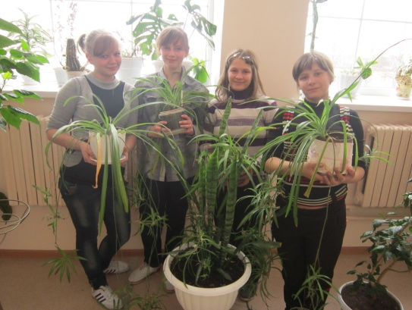
ВЫВОД
В результате исследования были сделаны следующие выводы:
- Воздух на территории школы загрязнен незначительно;
- Верхнесоленовская средняя школа расположена на достаточном удалении от предприятий, основных автомагистралей, гаражей и т.п., что соответствует санитарно-гигиеническим нормам;
- Требуется реконструкция зеленых насаждений на пришкольной территории (дендропарк) и расширение видового состава древесно-кустарниковых насаждений;
- Уровень озеленения и видовое разнообразие школьного помещения - низкий.
Практические рекомендации
Я предлагаю проведение следующих мероприятий, для улучшения состояния атмосферного воздуха в районе школы и в школьном помещении:
На территории школы:
- Увеличить количество деревьев в дендропарке школы, т.к. многие деревья достаточно старые и нуждаются в реконструкции.
Площадь зеленых насаждений должна быть увеличена как минимум в несколько раз (при применении экологического стандарта, где на одного человека должно приходится 18-20 м² зелёных насаждений или больше 20 деревьев).
- Для оформления пришкольной территории расширить видовой состав древесно-кустарниковых насаждений, которые обладают:
не только наибольшей газопоглотительной способностью, но и являются фитонцидными: береза, дуб, тополь, черемуха, можжевельник.
- Расширить видовой состав школьного дендрария за счет таких видов, как клен, ива, барбарис которые не только являются прекрасными поглотителями пыли, но очень декоративны. Дендрарий находится перед школой и вокруг нее, поэтому он выполняет еще и декоративную функцию.
- Для лучшей шумоизоляции со стороны школьного стадиона высадить шумопоглощающие и пылезадерживающие породы деревьев – береза, вяз или высокие густые кустарники - чубушник, бирючина, спирея.
Внутри школьного помещения:
- Озеленение классов: увеличить количество и расширить видовой состав комнатных растений, уход за которыми доступен детям. Это сансевьера, традесканция, хлорофитум, циперус, драцена, аспарагус, туя.
- Озеленить не только классы, но и рекреацию (зону отдыха), а также школьные коридоры.
2. Соблюдение режима влажной уборки школьных помещений.
3. Использование сменной обуви в помещении школы.
4. Регулярное (каждую перемену) проветривание классных комнат.

Муниципальное бюджетное образовательное учреждение
«Энтузиастская основная общеобразовательная школа»

Исследовательский проект
«Оценка экологического состояния почв пришкольного участка»
Авторы:
Дианычева Любовь
Руководитель:
Учитель биологии и географии
Васильева Светлана Алексеевна
Основная цель моего исследования – изучить почву пришкольного
участка и подобрать растения, которые соответствовали бы данному виду
почв
Задачи:
- Изучит виды почв и их свойства
- Научиться определять загрязнение почвы и их опасность для организма человека
- Выяснить, какие почвы наиболее пригодны для выращивания
цветочных, плодо-ягодных и овощных культур.
- Научиться определять и определить
- механический состав почвы
- цвет почвы
- влажность почвы
- кислотность почв
- Карбонат-ионы.
- Сульфат-ионы.
- Нитрат-ионы.
- Обнаружение нитратов в растительных объектах.
- Сделать выводы по полученным результатам.
Объект исследования: почвы пришкольного участка.
Предмет исследования физико-химический анализ почв.
Этапы работы над проектом.
Результаты исследований
Исследование механического состава почвы
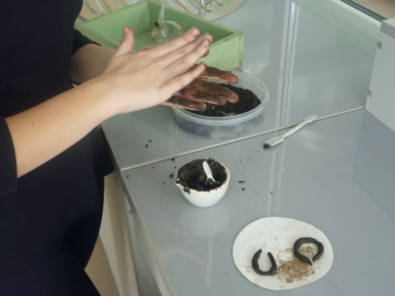

№  пробы | Место , где взята проба | Вид образца в  плане после  раскатывания | вывод
1 | Цветочный отдел. | Раскатывается в  шнур, который  разламывается  при сгибании в  кольцо | Средний  суглинок
2 | Овощной отдел | Раскатывается в  шнур, который  разламывается  при сгибании в  кольцо | Средний  суглинок
3 | Плодово-ягодный отдел | Не дает кольца, а  шнур  растрескивается  и дробиться при  раскатывании | Легкий суглинок
Определение цвета
№  пробы | Место , где взята проба | Цвет образца | вывод
1 | Цветочный отдел. | Серая | Чернозем
2 | Овощной отдел | Серая | Чернозем
3 | Плодово-ягодный отдел | Серая | Чернозем
Определение влажности почвы
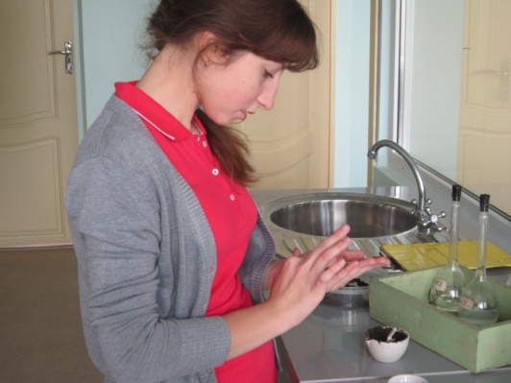
№  пробы | Место , где взята проба | Ощущения руки | вывод
1 | Цветочный отдел. | Почва холодит  руку, не пылит,  при подсыхании  немного светлеет | Влажноватая
2 | Овощной отдел | Почва холодит  руку, не пылит,  при подсыхании  немного светлеет | Влажноватая
3 | Плодово-ягодный отдел | Почва холодит  руку, не пылит,  при подсыхании  немного светлеет | Влажноватая
Определение кислотности почвы.
№  пробы | Место , где взята проба | Цвет  индикатора | рН | вывод
1 | Цветочный отдел. | Светло  Зеленый | 7 | Нейтральная
2 | Овощной отдел | Светло  Зеленый | 7 | Нейтральная
3 | Плодово-ягодный отдел | Светло  Зеленый | 7 | Нейтральная
Определение Карбонат-ионы.
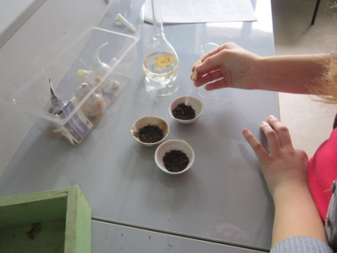
№  пробы | Место , где взята проба | Карбонат-ионы.
1 | Цветочный отдел. | Очень мало
2 | Овощной отдел | Очень мало
3 | Плодово-ягодный отдел | Очень мало

Определение Сульфат-ионы.
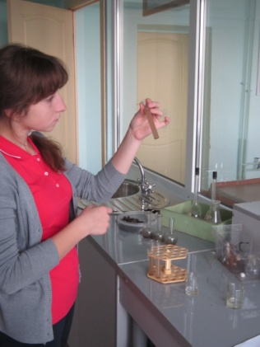
№  пробы | Место , где взята проба | Сульфат-ионы
1 | Цветочный отдел. | Значитель-  ное содержание
2 | Овощной отдел | Значитель-  ное содержание
3 | Плодово-ягодный отдел | Значитель-  ное содержание
Определение Нитрат-ионы
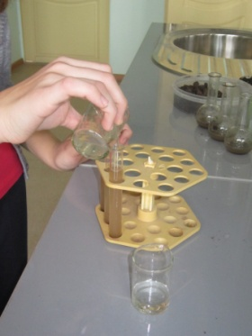 .
№  пробы | Место , где взята проба | Нитрат-ионы.
1 | Цветочный отдел. | ₊
2 | Овощной отдел | +
3 | Плодово-ягодный отдел | +
Обнаружение нитратов в растительных объектах.
Исследуемый объект | Содержание нитратов (изменение цвета) | Выводы об употреблении в пищу
Капуста белокочанная  Жилка  Лист | светло-голубую  нет | Нежелательно  Можно
Морковь | нет | Можно
Картофель | светло-голубую | нежелательно
Перец | нет | Можно
Лук | Нет | Можно

Выводы
Сравнив полученные результаты (приложение 2), и изучив почвы наиболее пригодные для выращивания овощей (приложение3) и почвы наиболее пригодные для цветов и плодово-ягодных растений (приложение 4,5) я сделала вывод:

- Почвы пришкольного участка по механическому составу относятся к среднему суглинку, имеют серый цвет, почва влажноватая, по кислотности – нейтральная, отмечается низкое содержание карбонатов, сульфатов и нитрат.
- Результаты исследования овощей показали, что употреблять в пищу овощи, выращенные на собственном огороде, где контролируется внесение удобрений, можно без опасения; овощи неизвестного происхождения лучше не покупать;
- Уменьшить содержание нитратов в овощах можно следующим образом: зелень петрушки, укропа и др. можно поставить в воду и выставить на прямой солнечный свет. В этих условиях нитраты в листьях в течение 2-3 часов полностью перерабатываются, и практически не обнаруживаются. Такую зелень можно употреблять без опаски. Свеклу, морковь, капусту, кабачки перед употреблением нарезать мелкими кубиками и залить водой 2-3 раза на 5-10 минут. Нитраты легко растворяются в теплой воде и вымываются из нее. При варке содержание нитратов в овощах снижается до 50-80%. Уменьшить содержание нитратов помогают квашение, соление и маринование овощей. А сушка, приготовление соков и пюре повышают.
- Большая часть растений, выращиваемых на пришкольном участке подобрана правильно, в соответствии с требованиями их к почвам.
- Не правильно выращиваются: тыква, кабачки, томаты, патиссоны, баклажаны. Для их выращивания необходима слабокислая почва. Для подкисления рекомендую добавить осенью в почву торф, опавшую листву, навоз.
- В цветочном отделе неправильно были посажаны: сальвия.
- В плодово-ягодном отделе для смородины нужна слабокислая почва.

Адресная направленность
Опыт может быть использован учителями общеобразовательных учреждений, которые используют в своей работе нетрадиционные формы проведения уроков, внедряют проектную деятельность в учебный процесс.
Преподавателям, работающим над развитием творческого потенциала учащихся и использующим элементы научно-исследовательской деятельности на уроках и во внеурочной деятельности.

Литература

- Акимова Т.А.«Экология. – Природа - Человек – Техника» М.: ЮНИТИ-ДАНА,- 2006 .
- Александрова В.П., Гусейнов А.Н., Нифантьева Е.А. «Изучаем экологию города». Пособие.для учителя. М. -2009 .
- Воронков Н.А. «Экология общая, социальная, прикладная». Учебник для студентов вузов, М.: « Агар», -2006 .
- Горский В.А., Журкина А.Я. Педагогические принципы развития системы дополнительного образования детей // Дополнительное образование. — №2 — 2009.-С. 4-6.
- Горский В. А., Журкина А.Я., Ляшко Л.Ю., Усанов В.В. Система дополнительного образования детей. // Дополнительное образование. — № 3-4. -2011.-С. 6-10.
- Горский В.А. Становление и социальное самоопределение личности в системе дополнительного образования // Дополнительное образование. — №2. — 2011.-С. 3-7.
- Добрецова H.B. Педагогическое проектирование в дополнительном экологическом образовании. // Экологическое образование в школе №1 — 1999. С. 57-61.
- Евладова Е.Б., Логинова Л.Г., Михайлова H.H. Дополнительное образование детей. М.: Гуманит. изд. центр ВЛАДОС, - 2002.
- Крамская И.Г., Рубан Э.Д. «Гигиена и основы экологии человека». ТД «Феникс»,- 2007.
- Мизгун Ю.Г. «Экология известная и неизвестная». М.: «Здоровье»,- 1994.
- Рубрики ГПНТБ: «Окружающая среда», «Экология», «Природные ресурсы», «Охрана окружающей среды».
- Рыжова Н.А. «Наш дом – ПРИРОДА», 1998.
- Прохоров Б.Б «Экология века». М.: «Академия»,- 2003.
- Сухомлинский В.А. Рождение гражданина. Избр.произведения: В 5-ти т. Киев, 1980.
- Щетинская А.И. Проблемы интеграции общего и дополнительного образования, развития воспитания в системе образования // Внешкольник. — 2000. № 3 — С.6-8.

